題組題：〈共40格，每格2.5分〉
題目所需原子量列在答案欄上方
- 小明為了探討鈉和銅對氧的活性大小，做了下面的實驗：
  - 切一小粒鈉，放在器材A內，以酒精燈加熱，觀察其燃燒情形，如下圖（一）。
  - 用砂紙磨擦銅片後，以坩堝鉗夾住銅片加熱，觀察其變化，如下圖（二）。
試根據實驗回答下列問題：
    - 器材A的名稱： 
    - 何者較容易著火燃燒： 
    - 步驟（一）中使用過後的器材A，需在  中浸泡數分鐘，再以水沖洗乾淨。
    -  的燃燒產物可溶於水，且水溶液呈  性。
    - 鈉與銅對氧的活性大小關係為
 。
２.影響反應速率的因素有許多，請寫出下列情況各是受到何種因素的影響。
- 在相同條件下，金的氧化較鐵來得慢，這是因為金的  小於鐵。
- 以大理石和稀鹽酸反應來製二氧化碳時，常將大理石敲成碎塊以加速反應，這是因為  ，反應較快。
- 冰箱的發明增加了食物的保存期限，這是因為  反應較慢。
- 以雙氧水分解製氧時，加入二氧化錳作為  ，以加速反應。
３．試以粒子觀點回答下列問題：
（１）當冰變成水蒸氣時，下列敘述何者正確？（A）分子變得更容易自由移動（B）分子間的距離變小（C）水分子脫離分子群體（D）分子內的原子重新排列。
答：  。
（２）過濾時有些物質可通過濾紙孔隙，有些則不可以，主要是何種性質不同？（A）延展性（B）活性（C）導電性（D）顆粒大小。
答：  。
４.寫出下列物質的分子式：
（１）氮：  。
（２）氯化鉀：  。
（３）氧化銅：  。
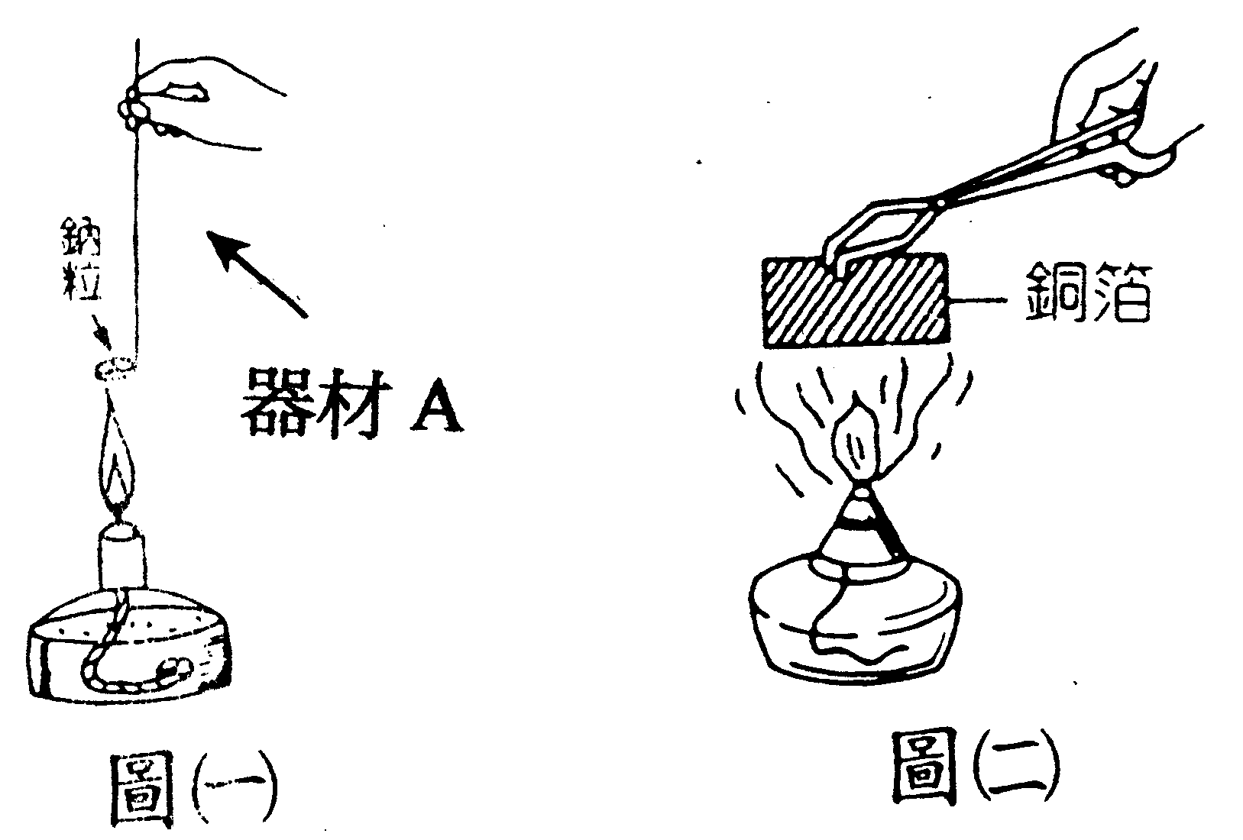（４）二氧化錳：  。
５.寫出下列物質的中文名稱並計算其分子量：
中文名稱 分子量
- Ca（OH）2：  
- CuSO4 ：  
6.試平衡下列反應方程式：
（１）NaOH＋ H2SO4→ H2O＋ Na2SO4
（２） Na2CO3＋ CaCl2→ CaCO3＋ NaCl
（３）硫燃燒之反應方程式。
7.碳酸鈣分子式是CaCO3，試回答下列問題：
（１）每一個碳酸鈣分子是由  種原子組成，共有  個原子。
（２）分子量為  。
（３）50克碳酸鈣合  莫耳，約含有  個碳酸鈣分子。
（４）2莫耳的碳酸鈣質量為  克。
８.雙氧水分解可產生氧和水，回答下列問題：
- 請寫出完整的反應方程式：
- 4個雙氧水分子完全分解，可產生 個水分子和  個氧分子。
- 要生成3莫耳氧氣，須取用  莫耳雙氧水完全反應方可。
- 68克雙氧水完全分解，可生成  克氧氣。
９.○●○代表三種不同的原子（其中●代表氧原子），下列各圖表示由這些原子所組成的物質反應情形，試以代號回答下列問題：
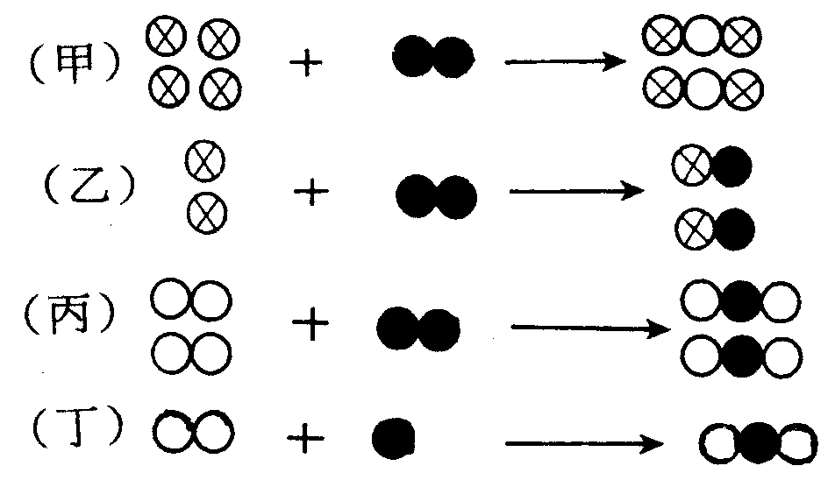（１）何者可表示，2Mg＋O2→2MgO的反應？  。
（２）何者可表示2H2＋O2→2H2O的反應？  。

10.下圖（三）代表6種不同的物質請以代號回答下列問題：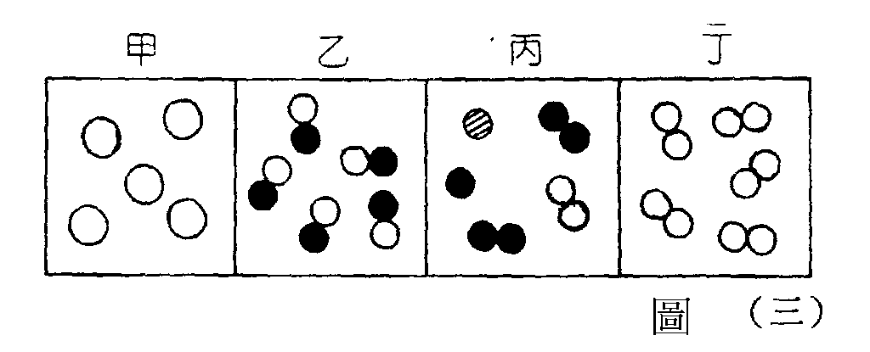
（１）最可能是銅的是  。
（２）最可能是一氧化碳的是  。
（３）最可能是空氣的是  。
（４）可用物理方法分離的是  。

台北市立弘道國中八十八學年度第二學期二年級理化科第二次段考試題卷
二年 班 號 姓名：

- 原子量： H＝1， O＝16， C＝12， S＝32， Ca＝40， Cu＝64
- 21、22、23、30格的答案請寫在最後的答案欄中。
1 | 2 | 3 | 4 | 5 | 6 | 7 | 8 | 9 | 10
11 | 12 | 13 | 14 | 15 | 16 | 17 | 18 | 19 | 20
21 | 22 | 23 | 24 | 25 | 26 | 27 | 28 | 29 | 30
31 | 32 | 33 | 34 | 35 | 36 | 37 | 38 | 39 | 40
21 |  |  |  |  | 22
NaOH＋ H2SO4→ H2O＋ Na2SO4 |  |  |  |  | NaCO3＋ CaCl→ CaCO3＋ NaCl
23 |  |  |  |  | 30

